

Séance du 8 avril 2021 du Conseil Territorial de Santé de l’Essonne

Délégation départementale de l’Essonne

Ordre du jour

Présentation du nouveau dispositif de prévention de la récidive suicidaire VigilanS en Essonne par le Docteur Ahmed BOUHLAL, chef du service 91G06, chef de projet médical VigilanS, Madame Corinne DUMENOIR, Coordinatrice générale des soins de l’EPS Barthélemy Durand et Madame Jessica THIOT, directrice de la stratégie, des affaires générales et des partenariats.
Présentation du dispositif de lutte contre l’isolement notamment des personnes en situation de handicap et des aidants, mise en place par le Département de l’Essonne par Madame Audrey STOS, Association Espace Singulier.
Présentation mensuelle des travaux du Guichet des Réclamations en Santé de l’Essonne par Madame Christine BELLOT CHAMPIGNON et Monsieur Stanislas FRANCINA.

Le quorum est atteint pour la 4ème séance de l’année 2021, du Conseil territorial de santé
de l’Essonne : 34 participants.

Ont demandé à être excusés : Astrid ELMERICH, Mme JANIN, Dominique DREUX

La séance est ouverte par Philippe NASZÁLYI, président du Conseil territorial de santé
de l’Essonne à 9h40. Le Conseil est rythmé en visio-conférence.

- Présentation du nouveau dispositif de prévention de la récidive suicidaire VigilanS en Essonne par le Docteur Ahmed BOUHLAL, chef du service 91G06, chef de projet médical VigilanS, Madame Corinne DUMENOIR, Coordinatrice générale des soins de l’EPS Barthélemy Durand et Madame Jessica THIOT, directrice de la stratégie, des affaires générales et des partenariats.

Docteur Ahmed BOUHLAL souligne qu’une posture clinique et d’expérience a permis d’appréhender l’impact de la crise suicidaire qui reste un moyen pour soulager ou d’apaiser sa souffrance psychique et considère la prévention de la récidive suicidaire comme un enjeu majeur de la prévention du suicide. Les travaux de recherche menés aux USA (J. MOTTO)
en Angleterre (CARTER) en Australie (A. BEAUTRAIS) puis en France (G.VAIVA) sur différentes méthodes de veille des suicidants ont montré leur efficacité dans la prévention de la récidive suicidaire pour un coût moins lourd que par des équipes d’interventions précoces. Le rappel, basé sur la « clinique du souci » rester en lien ou l’éthique de l’inquiétude, a fait ses preuves dans la prévention du passage à l’acte suicidaire avec une diminution de moitié de la récidive.

Docteur Ahmed BOUHLAL cite les données épidémiologiques :
- Le suicide est la 14ème cause de mortalité dans le monde à l’origine chaque année de plus d’un million de décès, et on estime que ce chiffre va augmenter de 50 % pour devenir la 12ème cause d’ici 2030 si nous n’agissons pas. Cela représente environ un suicide toutes les 40 secondes et une tentative de suicide toutes les trois secondes, soit trois fois plus que les accidents de la route.
- En France, le taux de décès par suicide est de 13,7 pour 100.000 habitants, un des taux les plus élevés en Europe, derrière les pays de l’Est, la Finlande et la Belgique, la moyenne européenne se situant à 11,3 pour 100.000 habitants.
- Plus 50 % des récidives ont lieu dans les 6 mois suivant une tentative de suicide (TS).
- Une TS multiplie par quatre le risque de suicide ultérieur et par 20 dans l’année suivant
la tentative.

Une étude de l’unité de recherche en économie de la santé de l’Hôtel-Dieu à Paris a estimé à près de 5 milliards d’euros le « fardeau économique » du suicide et de tentative de suicide pour l’année 2009 en France. Ainsi, le coût sociétal d’un seul suicide serait de 350 000 € et le coût sanitaire d’une tentative de suicide de 5 000 à 15 000 €.

Jessica THIOT fait l’historique du projet VigilanS :
- Janvier 2015: 1ère expérimentation du dispositif VigilanS dans la région des Hauts-de-France, ayant pour objectif de contribuer à une baisse de la morbi-mortalité suicidaire.
Le dispositif Vigilans doit se déployer dans 18 régions d'ici 2021, 13 régions métropolitaines et deux régions d'outre-mer étant déjà couvertes.
- Le PRS 2018-2022 prévoit 1 dispositif de type VigilanS/département d'ici 2022.
- Besoin confirmé par le PTSM de l’Essonne (fiche action n°8/objectif opérationnel n°25), l’EPS Barthélemy Durand étant désigné comme pilote VigilanS dans le 91. Les taux de recours à l’hospitalisation pour tentative de suicide dans l’Essonne sont nettement plus élevés que les taux régionaux (+ 29 à 55% / IDF), quelques soient les tranches d’âge.
- 2021: Déploiement du dispositif VigilanS par l’EPS BD avec le soutien de l’ARS.

Jessica THIOT précise que l’établissement a une équipe départementale experte au sein de l’EPS BD dans la prévention du suicide avec un Centre Accueil et de Crise départemental spécialisé dans l’accueil des suicidants de :
        - 11 lits, orientation suite à un passage aux urgences ou par un secteur ; Hospitalisation Libre ; Equipe pluridisciplinaire
        - Patients en crise : 90% des patients suicidants, 10% en décompensation psychotique
        - Postures éducatives (groupes de parole, groupes soignants-soignés, ateliers thérapeutiques…) pour favoriser le lien de confiance, aider à la formulation de la crise, briser l’isolement et encourager l’engagement du patient

Un programme de formation est engagé pour les professionnels de santé :
        - Pilote d’un programme de formation DPC (prévention du risque suicidaire), Evaluation des pratiques professionnelles (suicide), Animation des mises en situation
        - Accueil de stagiaires psychologues et participe à la formation des soignants à l’intervention de crise suicidaire

VigilanS est inscrit dans la recherche avec une forte participation active dans le Dispositif Territorial de Recherche et de Formation Université Paris Sud : Revue Psychiatry Research :
« Outpatient treatment engagement after suicidal attempt : A multisite prospective study », déc. 2017. La volonté de faire un repérage et au soin précoce avec l’évaluation du potentiel suicidaire avec l’utilisation d’une fiche d’évaluation RUD (Risque, Urgence, Danger), le contact préalable à la sortie du patient avec les intervenants assurant la suite de la prise en charge ou le suivi , l’intervention en post-vention auprès des proches dans des cas de suicide. Un programme psychoéducation sur la prévention du suicide est destiné aux proches « Le suicide, parlons-en ensemble ».

Corinne DUMENOIR rajoute que le programme d’éducation thérapeutique de 3 séances de deux heures destiné aux proches, vise à ouvrir le dialogue sur le suicide et les idées suicidaires entre les suicidants et leurs proches et leur faire connaître quels sont les facteurs de protection.

Docteur Ahmed BOUHLAL présente le dispositif de veille post hospitalière pour les suicidants qui commence dès la sortie d’un service. Ce dispositif coordonné par l’EPS Barthélemy Durand est en partenariat avec : urgences hospitalières, centres de crise départementaux, cliniques privées, services de pédiatrie, services de santé pénitentiaires… VigilanS contacte les partenaires de santé, un courrier est envoyé aux équipes de soin à l’entrée et à chaque contact de la personne avec VigilanS. Un numéro est dédié aux professionnels en cas de besoin et un numéro vert pour les patients. Entre J10 et J21, les non-primosuicidants seront rappelés par VigilanS pour les injoignables, une fois par mois pendant quatre mois, une carte postale est envoyée. La carte-ressoure est l’engagement de la présence de VigilanS en qu’à de besoin. Le formulaire d’info est un mini-mode d’emploi destiné aux patients afin qu’ils comprennent ce que la veille signifie. Ce dispositif est en lien avec médecin traitant / psychiatre référent avec la transmission de compte-rendus réguliers. Au bout de 6 mois, toutes ces personnes sont rappelées pour une évaluation détaillée sur leur état de santé mentale. À la suite de cette évaluation, la veille est soit reconduite, soit terminée.

Corinne DUMENOIR indique que les locaux sont situés à Champlan. Le public visé est l’inclusion des adultes puis progressivement des publics spécifiques (mineurs, personnes placées sous-main de justice…). Le dispositif est accessible par un numéro vert (gratuit depuis un poste fixe). Ce centre dispose d’une équipe de coordination : un coordinateur médical, un cadre de santé et d’un secrétariat et d’une équipe de recontact est composé de binôme : « Vigilanseurs » infirmiers et/ou psychologues.

Jessica THIOT annonce le démarrage du dispositif en septembre 2021, en attendant, VigilanS optimise ce temps pour faire connaitre le dispositif, pour finaliser le recrutement du personnel et de les former, pour nouer les partenariats.

Philippe NASZÁLYI demande pourquoi l’implantation des locaux est à Champlan et demande si le taux de récidives suicidaires est plus important chez les jeunes placés sous-main de justice

Jessica THIOT précise que le choix ne sait pas poser puisque VigilanS était déjà en possession des locaux ce qui a permis d’accueillir rapidement l’équipe. Le risque suicidaire chez les personnes placées sous-main de justice, est identifié comme plus important.

Dr Docteur Ahmed BOUHLAL complète en soulignant que d’autres profils pourront intégrées le dispositif, une population avec une fragilité plus prononcée : les mineurs dont la temporalité psychique est différente, les personnes avec un problème d’alcool, les personnes placées sous-main de justice.

Philippe NASZÁLYI demande quel est le taux de suicide en Essonne.

Dr Docteur Ahmed BOUHLAL répond qu’il est difficile de se pencher sur des chiffres fiables, les études datent de 5 ou 6 ans et les données de l’Observatoire national du suicide ne permettent pas de suivre l’évolution du nombre de suicides. En Essonne, le taux d’hospitalisation pour tentatives de suicide (2015) entre 12 et 18 ans est de 13,7 ; les Hauts-de-Seine 9,2 ; en Ile-de-France 10,4 ; le taux national est de 16.

Marie-Catherine PHAM répond qu’une étude démographique a démontré une causalité entre la situation économique et la surmortalité par suicide dans le milieu agricole. En Essonne,
le taux de suicide est de 50%.

Philippe LEFEVRE demande à quelle tranche d’âge s’applique le dispositif pour les mineurs.

Dr Docteur Ahmed BOUHLAL répond que la tranche d’âge est de 0 à 18 ans en partenariat avec les services de pédiatrie. Dans l’Etablissement Barthélemy Durand, une équipe de crise pour les 0-18 ans va être créée et sera partenaire privilégié avec VigilanS impliquant les familles.
Le médecin traitant reste le pivot, courrier et compte rendu sont adressés à la fois au médecin traitant et au psychiatre.

Patricia LUBELSKI déplore le manque de ressources pour la prise en charge d’adolescents fragiles vers un psychiatre.

Jessica THIOT informe que le dispositif de la cellule de crise 0-18 ans constituée et qui devrait ouvrir en septembre, s’occupera de la gestion des demandes. Courant mars, la création d’une équipe pédopsychiatrique et d’interventions et de crise a été mise en place au SAU de Longjumeau, cette unité a permis de désamorcer en coopération avec le service VigilanS de nombreuses situations.

- Présentation du dispositif de lutte contre l’isolement notamment des personnes en situation
de handicap et des aidants, mise en place par le Département de l’Essonne par
Madame Audrey STOS, Association Espace Singulier.

Audrey STOS revient sur l’historique du Numéro unique pour les aidants de l'Essonne
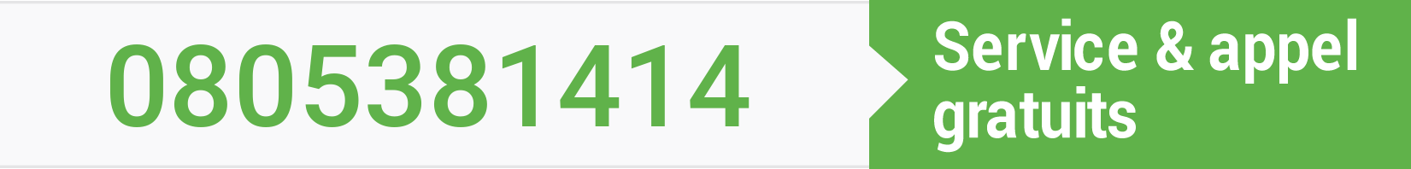

- 2018 : Diagnostic des aidants de l'Essonne par le Conseil Départemental de l'Essonne.
- Février 2019 : proposition d'Espace Singulier d'élargir le numéro Ressources à un numéro vert départemental.
- octobre 2019 : signature de la convention de partenariat avec le Conseil Départemental de l'Essonne et ouverture du Numéro vert, expérimentation sur 3 ans financée par Conférence des financeurs pilotée par le Conseil Départemental de l'Essonne

Une réponse de 8h à 22h 7j/7 est assurée par les chargées de mission du Relais Ressources de l'association, une réponse identique à celle proposée par le relais Ressources depuis 12 ans. La mise en lien est personnalisée du demandeur avec un interlocuteur nominatif avec un maillage partenarial de plus de 1 000 interlocuteurs sur le département.

Audrey STOS communique les dates clés pour l’année 2020 :

- 17/03/20 – 11/05/20 : 1er confinement
Ouverture du Numéro unique au niveau national - 483 veilles téléphoniques et écoutes psychologiques pour 168 bénéficiaires - 01/04/20 : mise en fonction de notre base de données - Service de courses et médicaments à Massy (forte demande) et recherche de solutions dans les autres villes essonniennes. 26 relayeurs bénévoles mobilisés dont 21 nouveaux.
- 30/10/20 – 15/12/20 : 2ème confinement
Actions du premier confinement mises en place et continuité des répits au domicile- 219 veilles téléphoniques pour 126 bénéficiaires

Elle précise qu’entre les deux confinements, la continuité des veilles téléphoniques a été assurée pour les publics particulièrement vulnérables avec reprise de toutes les activités de l'association. Des demandes de mises en lien personnalisées centrées sur des problématiques liées à la vie quotidienne (17%), juridique, financier et administratif (12%) et un besoin d'écoute (11%) ont été apportées. Il a été recensé 485 demandes sur le numéro unique :
Demandeurs
- 71% aidants
- 25% personnes malades, en situation de handicap de tout âge
- 4% partenaire
Domaines de vie
- 22 % COVID-19,
- 15% vie quotidienne,
- 11% aspect financier,
- 10% administratif,
- 9% écoute psychologique

Les bénéficiaires
- 273 tandems aidant / personne aidée
- 111 personnes seules malades, en situation de handicap de tout âge.

Les Profils des tandems
- Les aidants
82% adultes de 26 à 60 ans dont 56% salariés. Une grande majorité de femmes : filles (43%), mères (20%) ou conjointes (20%) de la personne aidée.
9% font partie de l'entourage ou 6% n'ont aucun lien de parenté.
- Les personnes aidées
61% ont plus de 61 ans. Proportion similaire de personnes dépendantes du fait d'un handicap, de la maladie ou du grand âge

Audrey STOS développe les relations partenariales :
- 2 comités de pilotage
- 15 rencontres partenariales, en 2020
- 45 référencements du numéro vert sur des sites
- Publications sur les journaux municipaux et sur les réseaux
- Le guide des aidants du département
- + affiches, flyers etc …

Audrey STOS présente les statistiques des réponses apportées : des mises en lien personnalisées
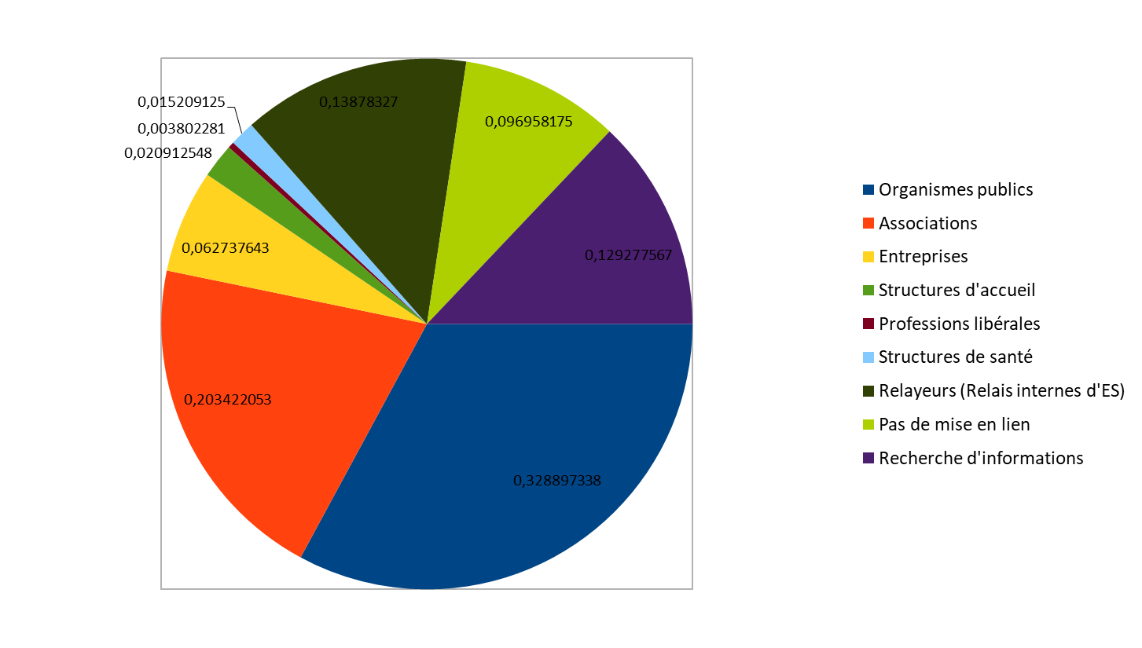

- Présentation mensuelle des travaux du Guichet des Réclamations en Santé de l’Essonne par Madame Christine BELLOT CHAMPIGNON et Monsieur Stanislas FRANCINA.

Christine BELLOT CHAMPIGNON salue le partenariat avec Espace Singulier. Elle dresse le bilan depuis le début de l’année avec 73 saisines et un ralentissement en mars. Le guichet a reçu beaucoup d’appels avec de nombreuses demandes pour trouver des centres de vaccination, le guichet a orienté vers le site de sante.fr. Le guichet d’Arpajon ouvert depuis février, a été peu sollicité sur ce territoire. L’ouverture d’Igny est effective au patio avec un créneau une fois par mois en fonction des demandes.

Christine BELLOT CHAMPIGNON évoque le bien-fondé des réclamations de « maltraitance et négligence » et reste disponible pour la consultation des dossiers par l’ARS.

Julien GALLI tient à souligner qu’il faut rester prudent sur la définition de la maltraitance qui peut se traduire par une maltraitance supposée. Les réclamations de maltraitance méritent donc d'être analysées avec le plus grand sérieux. L’agence peut procéder à une confrontation avec l’établissement dans les cas de suspicion et pour permettre un éclairage sur l’identification de la maltraitance pour laquelle la santé de personnes a été compromise. Il faut donc mener avec prudence les réclamations et ne pas systématiquement mettre la maltraitance dans une case. Le lien doit être fait avec l’ARS dans le circuit de la réclamation pour son instruction.

Sonia PIRES confirme l’importance de bien définir le contexte et se soucier de bien analyser tous les points des différents intervenants pour apporter un accompagnement équitable et juste pour tous.

Julien GALLI fait un point rapide sur la situation sanitaire avec un niveau très élevé de contamination en Essonne et en Ile-de-France. Le taux d’incidence atteint 600 cas pour 100 000h. Une coopération remarquable des hôpitaux publics et privés qui fournissent un gros travail au quotidien pour augmenter la capacité de lits pour accueillir les patients atteints de COVID-19, mais pas sans effort de la part des soignants. Le nombre de lits en Ile-de-France est de 8 000 lits dont 1 600 lits en réanimation. L’Essonne compte 170 patients en réanimation pour cause COVID. Le département compte 24 centres de vaccination et 2 centres à Fleury
et Palaiseau sont ouverts les week-end qui ont permis absorber le nombre de doses alloué
au département. 150 000 personnes ont reçu une première injection.

Philippe NASZÁLYI remercie les intervenant et clôt la séance à 12h0.

